**ANALÝZY OBTÍŽNOSTI TEXTU UČEBNICE PŘÍRODOVĚDY PRO 6. ROČNÍK**

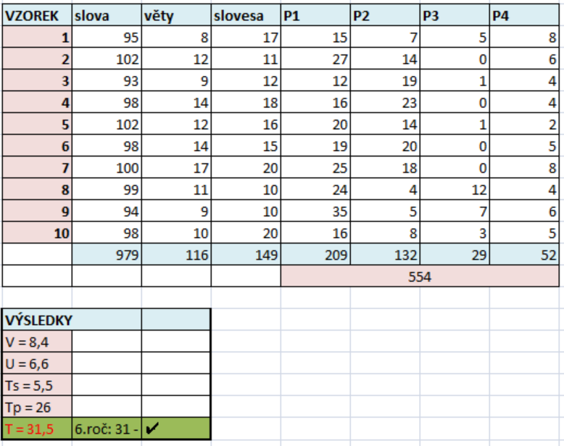[1]

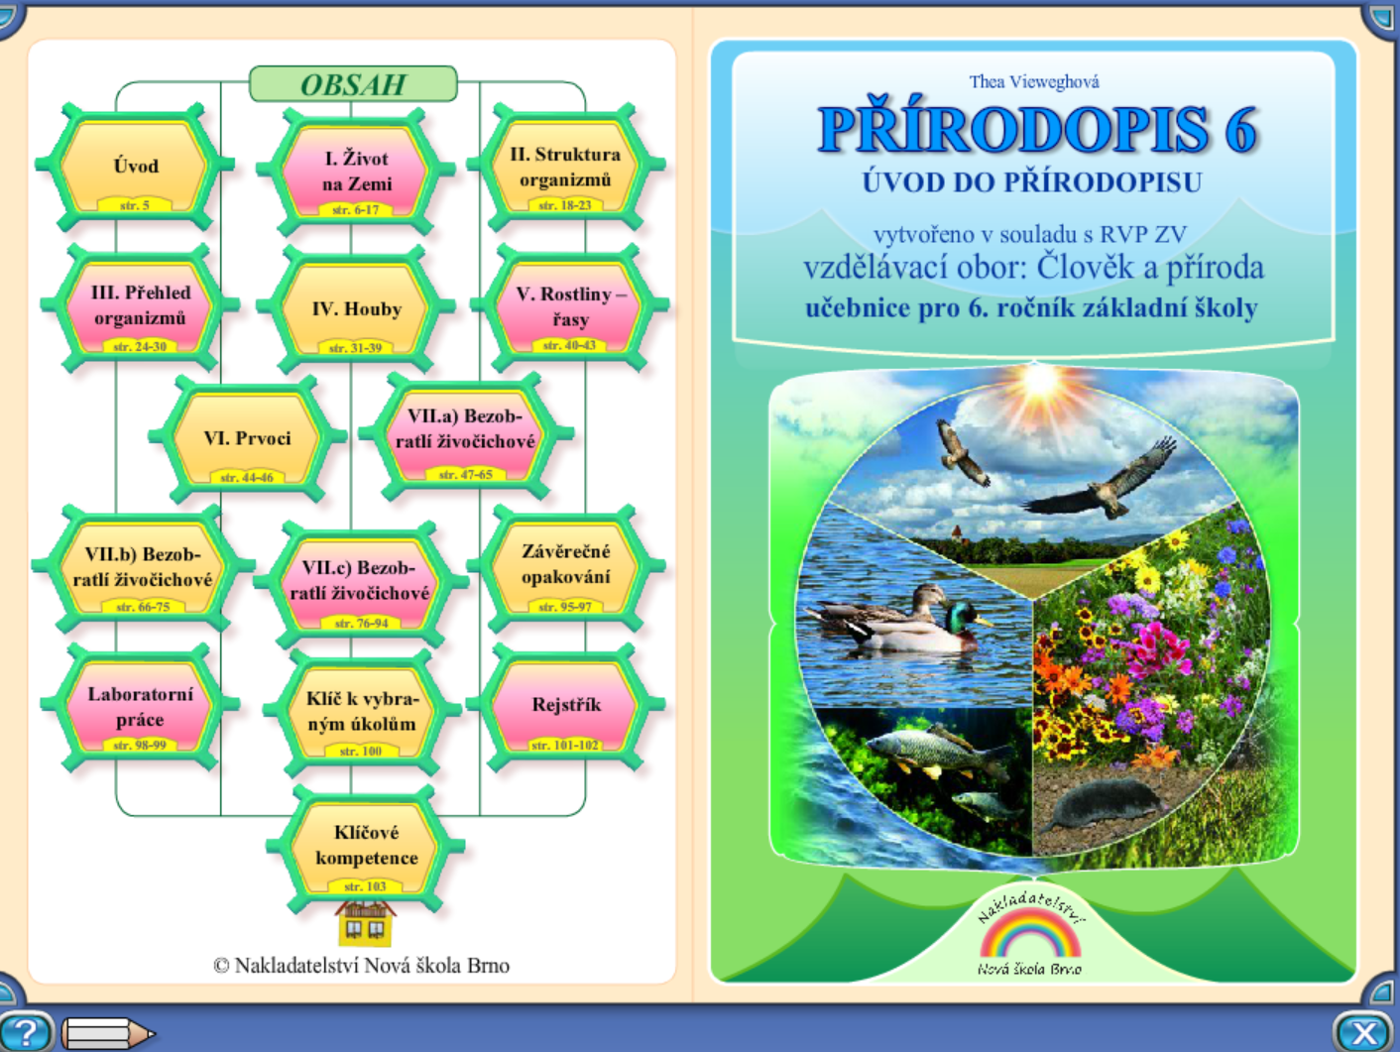[2]

[3]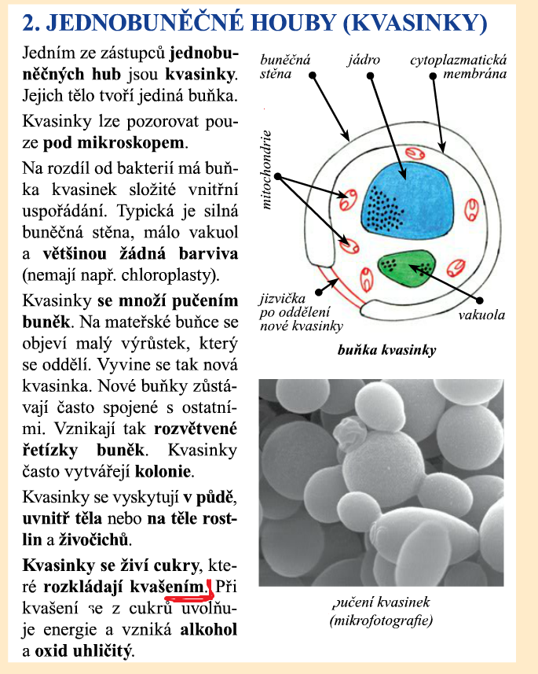

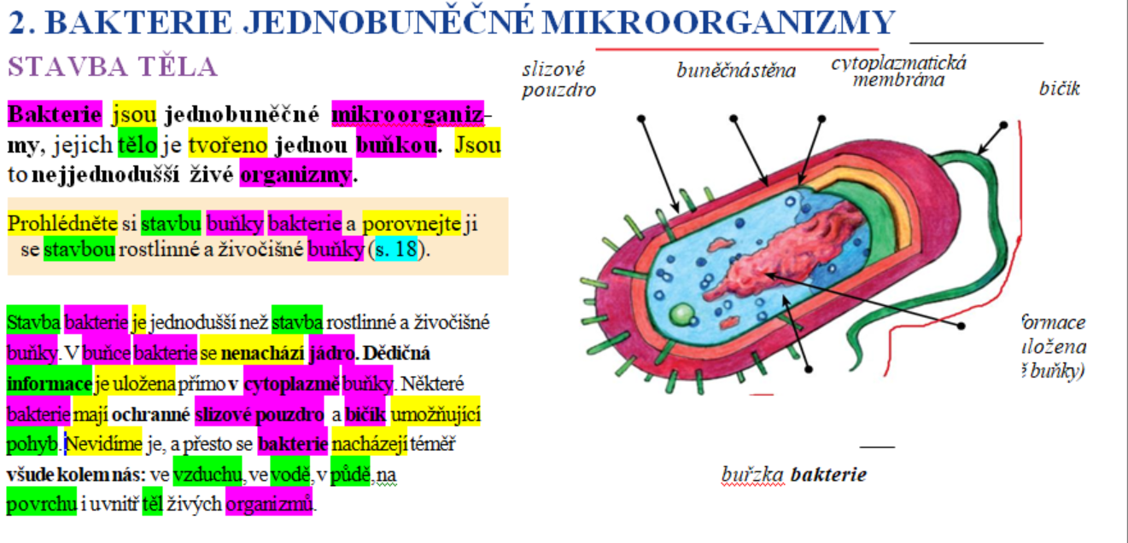[4]

1. Výsledky analýzy obtížnosti textu
2. Název učebnice, obsah
3. ukázka vzorku
4. Analýza pojmů